软件项目管理

1 . 真题
1 根据项定义 , 分新野餐活动是否是项吗?并分析项 的特征。
项目是为了创造一个唯一的产品或是提供一个唯一 的服务而进行的临时性的努力。
野餐活动是面向目标的 , 要在一个限定的期限内完成 , 有项目的特点。

2 分析在项招标过程中 , 参与方的责任和义务 , 以及各自的主要任务。
在项目招标的过程中参与方有甲方和乙方。
甲方对需要的产品或服务进行采购 , 主要任务是招标书定义 , 供方选择 , 合同签署
乙方为客户提供产品或服务 , 主要任务是项目选择。

3、项初期需求不明确的情况下 , 最好应选择什么生存期模型? 并画出模型示意图。
迭代生存期模型 (原型模型)

4、 分析 "校务通管理"
生注册功能。

系统的用户需求, 创作 个系统用例图 , 并通过用户故事模版描述项 的学

5、 什么是质量保证 (QA) ? 什么是质量控制 (Qc) ? 分和Qc的关系。
质量保证是为了提供信用 , 证明项目将会达到有关质量标准而开展有计划、 有组织的工作活动。
质量控制是确定项目的结果和质量标准是否相符 , 同时确定不符的原因和消除方法 , 控制产品质量及时纠正缺陷的过程。
质量保证和质量控制是有区别的。 质量保证是审计产品和过程的质量 , 保证过程被正确执行 , 确认项目按照要求进行 , 属于管理职能。 质量控制是检验产品的质量 , 保证产品符合客户的需求 , 是直接对项目工作结果的质量进行把关的过程 , 属于检查职能。
6、 如果某软件公司正在进行一个编译器项目 , 采用C语言开发 (LOC/FP= 150) , 该项目共有 85个功能点 , 采用中等COCM模型 , 项属性只有可靠性很高 取之1 .3) , 其他属性为正常 , 计算项 是少人 的规模? 如果2w 则项 的费用是少? 并估算项历时? 其中a 2 5


方式 | a规模估计 | b规模估计 | b进度估计
有机型 | 3 . 2 | 1 . 05 | 0 .38
半嵌入 | 3 . 0 | 1 . 12 | 0 .35
嵌入型 | 2 . 8 | 1 . 2 | 0 .32
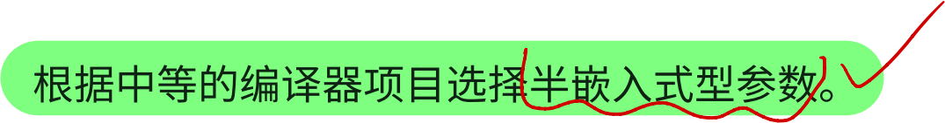

LOC = LOC/FP × FP = 150 × 85 = 12750 / KLOC = 0.001 × LOC = 12.75 

Effort = a × KLOCb =
3.0 × 12.751.12 × 1.3 = 67.49(人月 )
Cost = 2 × Effort = 2 × 67.49 = 134.98(万元)



During = a × KLOCb = 2.5×--67.4-90.35 = 10.9  ·
- ) 、 《


 项经理正在进行某系统的进度估算 采用PERT方法估算项历时 , 项 中各任务的历时估计
如下表所示:

任务 | 乐观值 | 可能值 | 悲观值
1 | 2 | 3 | 6
2 | 4 | 6 | 8
3 | 3 | 5 | 7
4 | 3 | 4 | 6

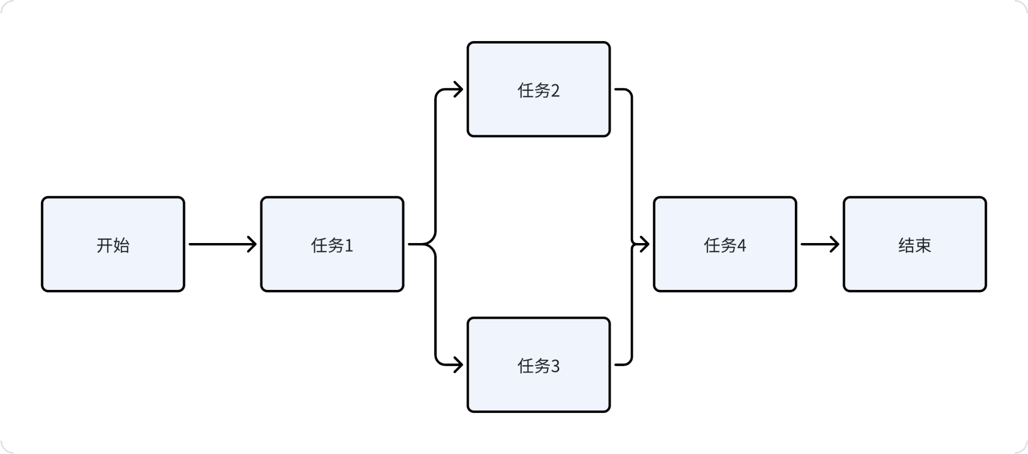
采用PERT方法估算 , 求出项在14.57天内完成的概率的近似值。
E1 = (2 + 3 × 4 + 6)/6 = 3.33

E2 = (4 + 6 × 4 + 8)/6 = 6
E3 = (3 + 5 × 4 + 7)/6 = 5
E4 = (3 + 4 × 4 + 6)/6 = 4.17
关键路径: 1 - 2 - 4
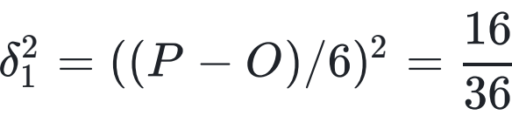
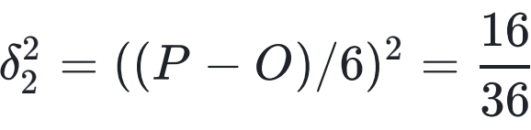
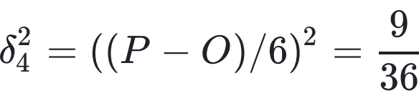
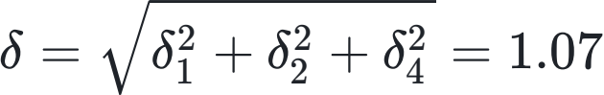
E = E1 + E2 + E4 = 3.33 + 6 + 4.17 = 13.5 E + δ = 14.57 天
Prob<E+δ = 0.5 + 0.683/2 = 0.8415 = 84.15%
8、 一个项目软件项目经过任务分解后得到任务A, B , C , D , E , F , G , 下图是这个项目的PDM网络图 , 且每个任务工期已标识。 设项目最早开工日期为0天 , 请计算每个任务的最早开始时间 , 最晚开始时间 , 最早完成时间 , 最晚完成时间 , 同时确定关键路径 , 并计算关键路径的长度。

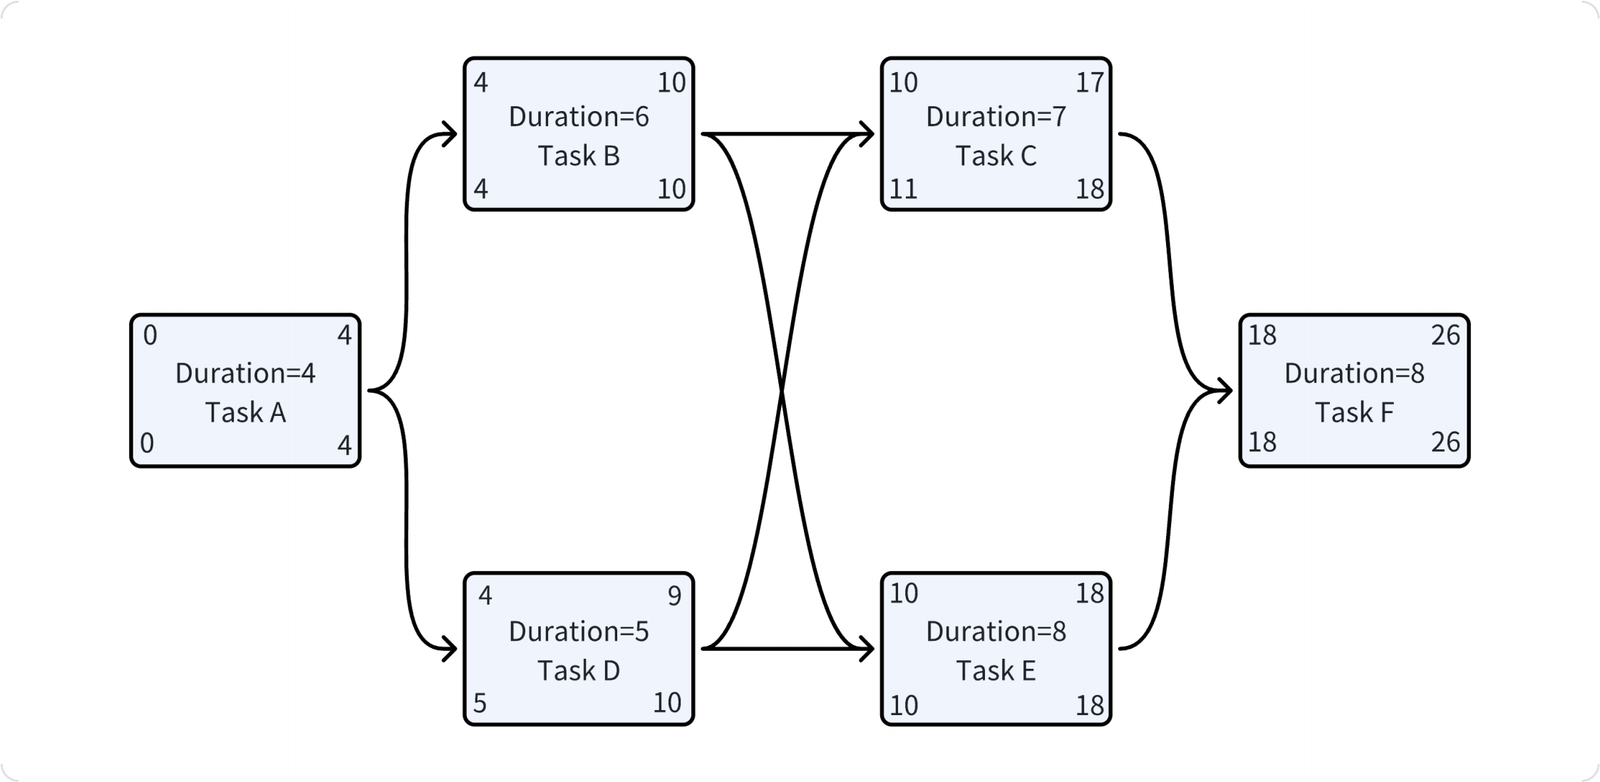
关键路径 , 最早开始时间 = 最晚开始时间 , 因此上图关键路径为 A - B - E - F。

9、 作为 大学生信息管理系统项目的项目经理 , 试为该项目制作一个WBS , 给出清单和图表两种形式, 并说明WBS的基本检验原则。

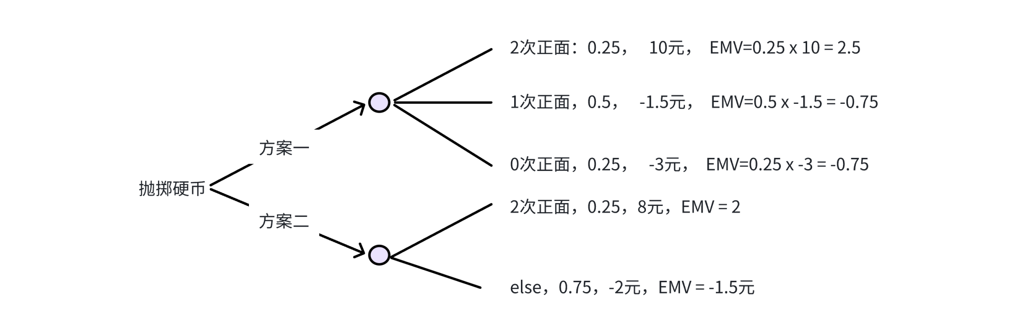
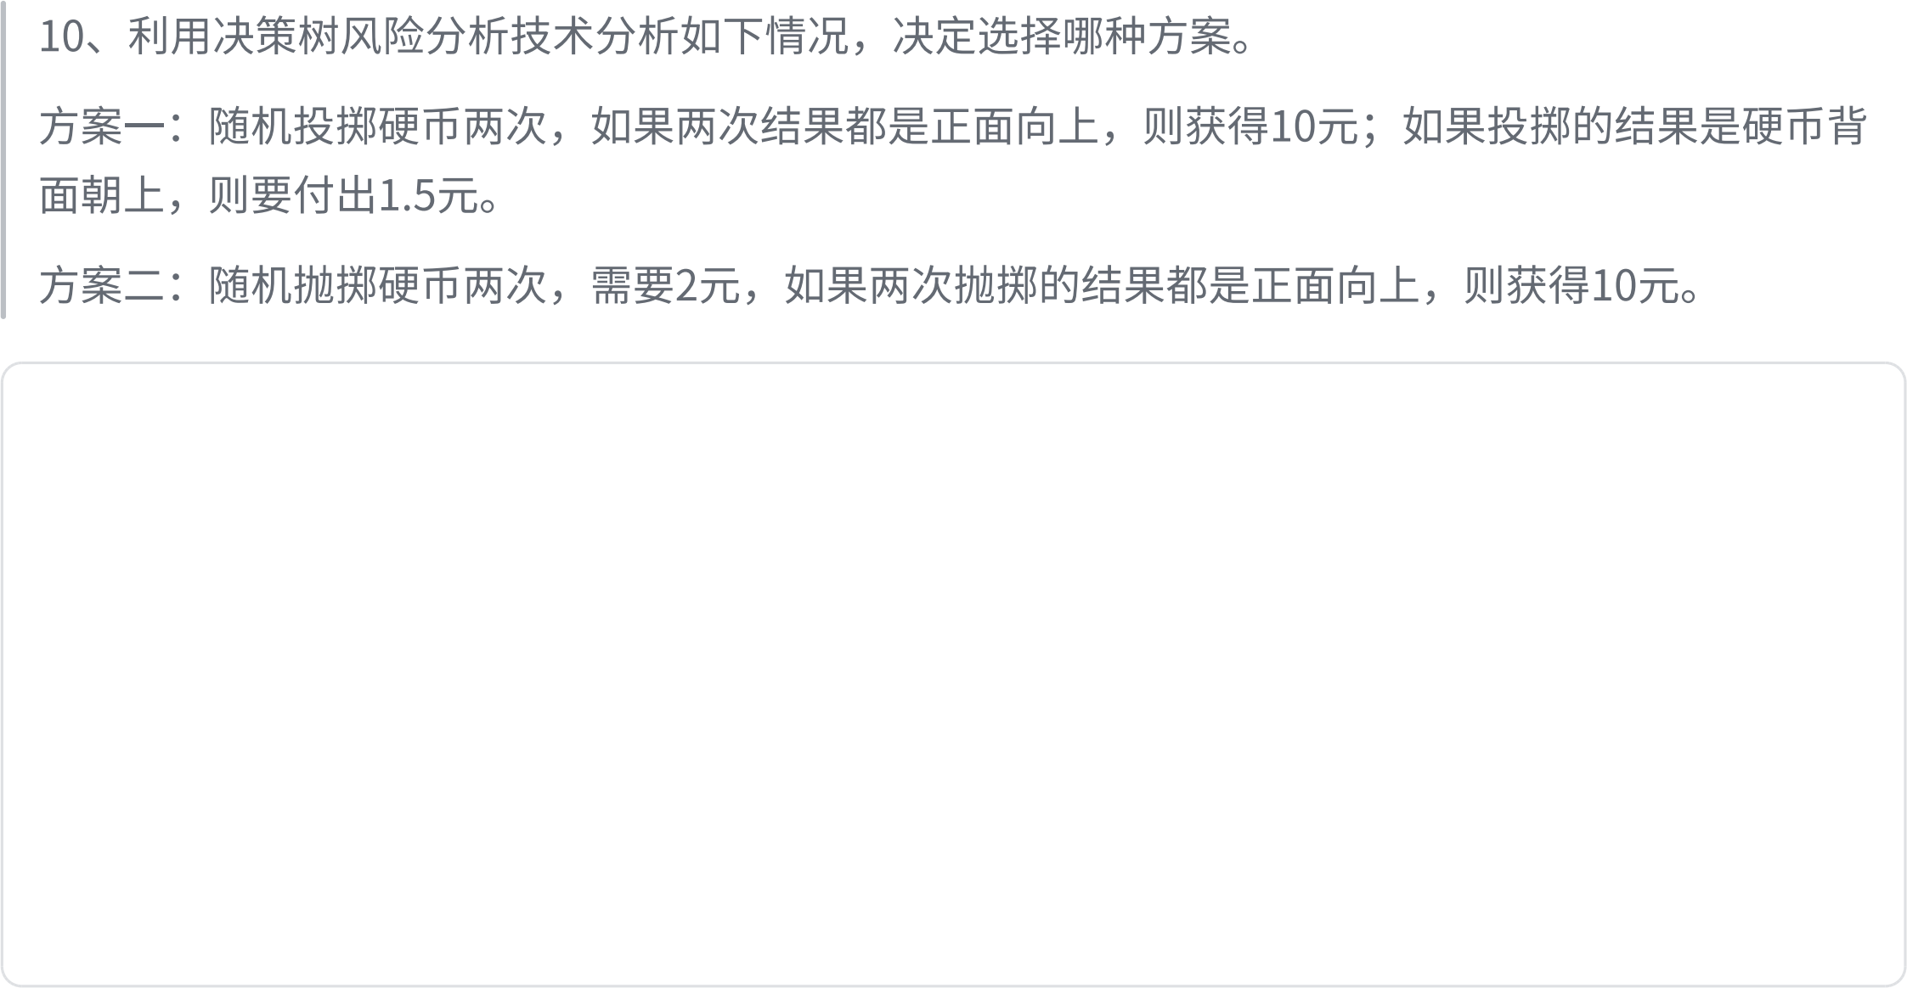

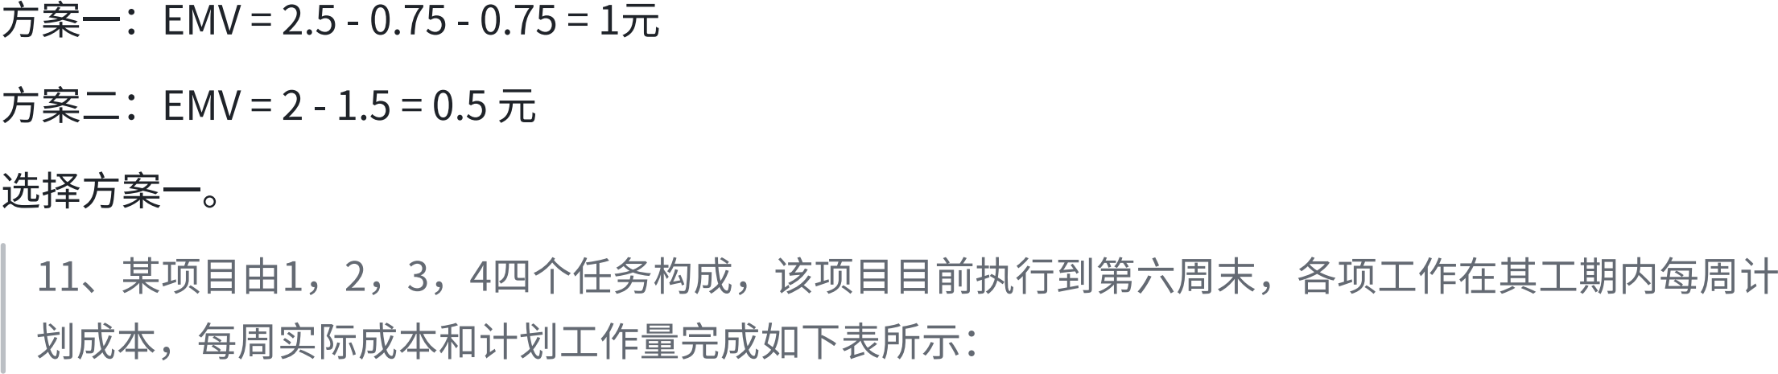

 |  |  |  |  |  |  |  |  |  | 
 |  | 
 |  |  |  |  |  |  | 
 |  |  |  |  |  |  | 
 |  |  |  |  |  |  |  |  |  | 
 |  | 
 |  |  |  |  |  | 


 |  |  | 
 |  |  |  |  |  | 

任务3完成比 |  |  |  |  | 10% | 20%
任务4完成比
1 . 根据提供的信息 , 计算截止第6周项目的BCWS , ACWP和BCWP。
2. 计算第6周末的成本偏差CV, 进度偏差SV, 说明结果的实际含义
3 . 根据目前情况 , 计算完成这个那个项目实际需要投入的资金 , 写出估算过程。
BCWS = 10 + 20 + 30 + 30 + 10 = 100 (计划成本)
ACWP = 10 + 24 + 20 + 48 + 10 = 112 (实际成本)
BCWP = 30 + 70 × 0.65 + 40 × 0.2 = 83.5 (已获得价值) CV = BCWP — ACWP = —28.5 > 超出预算
SV = BCWP — BCWS = —16.5 -> 进度落后
BAC = 100 + 40 + 30 = 170 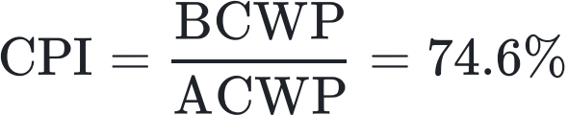
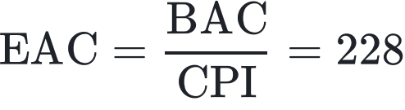

2 . 软件项目管理概述

项目及其特征
项目就是为了创造一个唯一 的产品或提供一个唯一 的服务而进行的临时性的努力。 •  的性: 项目的  的在于得到特定的结果 , 即面向目标
• 相关性: —个项目有很多彼此相关的活动
• 临时性: 项目有明确的起点和终点
• 独特性: 项目与项目之间没有重复性
• 资源约束性: 每个项目都需要运用各种资源作为实施的保证 , 资源是有限的 , 所以是项目成功实施的约束条件
• 不确定性: 外部因素和内部因素会发生变化 , 因此项  具有不确定性
软件项目
软件项目除了具备项目的基本特征之外 , 还有
• 软件是 种逻辑实体而非具体的物理实体 , 具有抽象性。
• 软件的生产与硬件不同 , 开发过程中没有明显的制造过程

• 软件没有硬件的机械磨损和老化问题 , 存在退化问题
• 软件的开发受到计算机系统的限制
• 软件开发至今没有摆脱手工的开发模式
• 软件本身是复杂的
• 软件的成本相当昂贵
• 很多软件工作涉及社会的因素

项目制约因素
• 项  范围• 成本
• 进度计划
• 客户满意度

项目管理包括三个部分
• 战略管理
• 运作管理
• 项目管理

软件项目特殊性
• 软件是纯知识产品 , 其开发进度和质量很难估计和度量
• 项  周期长 , 复杂度高 , 变数多
• 软件需要满足 群人的期望
项目管理的知识领域
项目集成管理、 项目范围管理、 项目进度管理、 项目成本管理、 项目质量管理、 项目资源管理、 项目沟通管理、 项目风险管理、 项目采购管理、 项目干系人管理。
标准化过程组
按照项目管理生命周期 , 项目管理知识体系分为五个标准化过程
启动过程组、 计划过程组、 执行过程组、 控制过程组、 收尾过程组

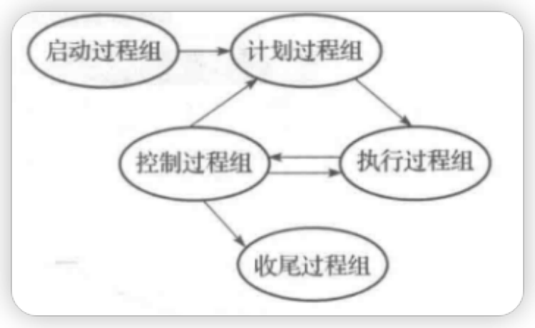

3 . 项目确立

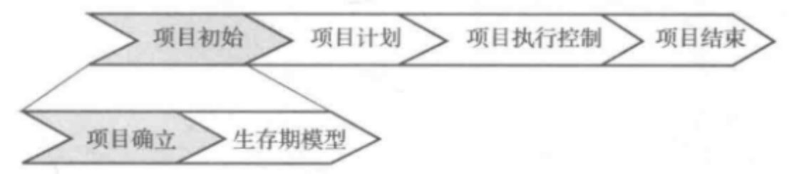

成本效益评价指标
• 净利润 (net pr。fit) : 项目的整个生命周期中总成本和总收入之差。
• 投资回报期 (payback period) : 达到收支平衡或者偿还初始投入所花费的时间 ,
• 投资回报率 (Return on nvestment , RO)
ROI = (平均年利润/总投资) × 100%
• 净现值: 项目评价技术 , 考虑项目的收益率和要生产的现金流的时限。 基于如下观点: 今年收到的钱比明年收到的钱要好 , 公式如下:
NPV = 第t年的NPV值/(1 + r)t
r 是贴现率 , t是现金流在未来出现的年数。
• 内部回报率: 是指可以直接与利润比较多百分比回报项目立项
在立项阶段 , 产品负责人进行自造-购买决策 , 确定待开发产品的哪些部分应当采购、 外包开发或自主研发。
项目招标
甲方在招投标阶段的主要任务是招标书定义、 供方选择、 合同签署。
• 招标书主要包括: 技术说明、 商务说明 、投标说明
乙方在招投标阶段的主要任务是进行项目选择。 其包括三个过程: 项目分析、 竞标、 合同签署。 • 投标文件主要有两个: 建议书 (项  投标书) 和报价单。
项目章程

每个项目都需要一个项目章程 , 这样项目团队就能了解项目重要的原因 、 团队的前进方向及项目的目标。
项目章程是一份正式批准项目并且授权项目经理在项目活动中使用组织资源的文件。

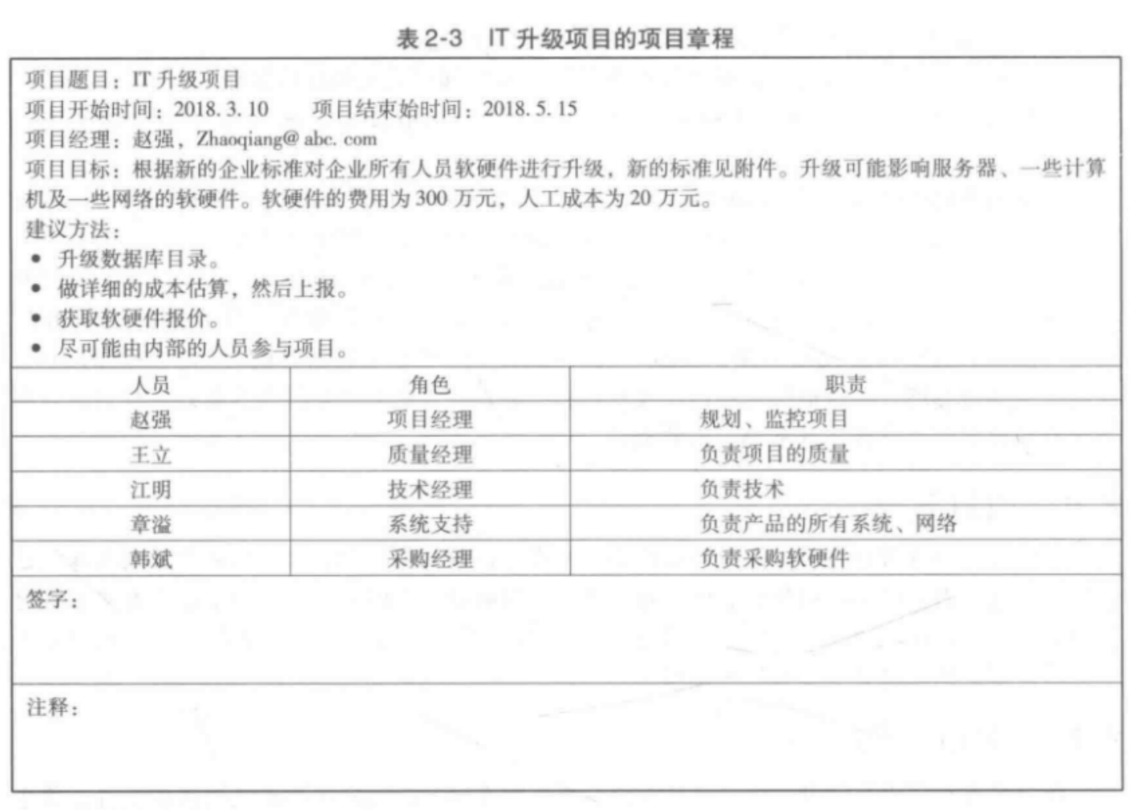
项目经理的角色不同于职能经理或运营经理。 其具有以下能力:
• 技术项  管理
• 领导力

• 战略和商务管理
项目经理的职责: P38
• 开发计划
• 组织实施
• 项  控制
小结
项目初始阶段的项目评估、 项目立项、 项目投招标、 项目章程编制等过程及提交的文档。 立项之后进入项目招投标阶段 , 项目招投标过程包括甲方招标书定义 , 乙方项目分析、 竞标过程、 合同签署。 主要输出的是招标书、 项目标书、 项目合同 、 项目章程。

4. 生存期模型

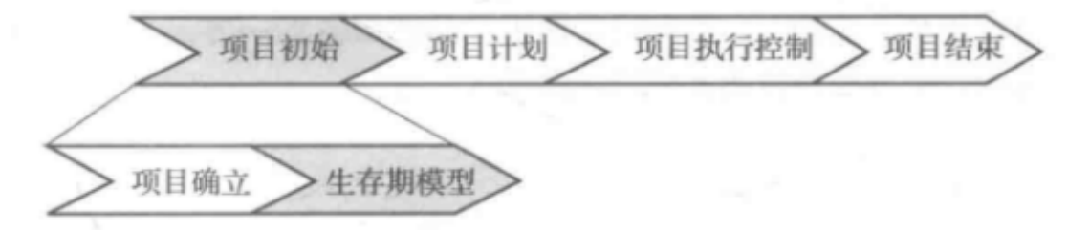

生存期定义
软件项目生存期模型的基本特征如下:
1 . 描述开发的主要阶段
2. 定义每一个极端要完成的主要过程和活动。
3 . 规范每一个阶段的输入和输出。

生存期的类型
考法: 判断类型 + 画图
• 预测型生存期模型是一种更为传统的方法 , 需要提前进行大量的计划工作 , 然后-次性执行。 执行是一个连续的过程。
• 迭代型生存期模型允许对未完成的工作进行反馈 , 从而改进和修改该工作; 允许对部分完成或未完成的工作进行反馈 , 从而对该工作进行改进和修改。
• 增量型生存期模型向客户提供已完成的 、可能立即使用的可交付成果。
• 敏捷型生存期模型同时利用迭代属性和增量型 , 便于完善工作 , 频繁交付。 团队使用敏捷方法时 ,会对产品进行迭代 , 创建可交付成果。 团队将获得早期的反馈 , 并能提供客户可见性、 信心和对产品的控制。

方法 | 需求 | 活动 | 提交 | 目标
预测型 | 固定 | 整个项目活动只执行一次 | 提交一次 | 成本可管理
迭代型 | 变化 | 一直重复执行直到正确为止 | 提交一次 | 正确的解决方案
增量型 | 变化 | 每个特定增量活动只执行一次 | 频繁小增量提交 | 速度
敏捷型 | 变化 | 一直重复执行到正确为止 | 频繁小增量提交 | 通过频繁提交和反馈体现客户价值

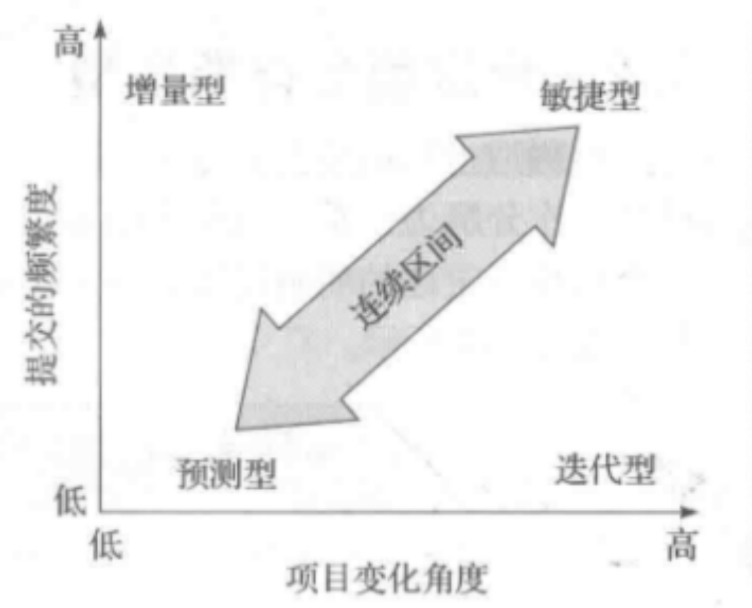
项目的固有特征决定了其适合采用哪种生存期模型。

预测型生存期模型
预测型生存模型充分利用已知和已经证明的事物 , 不确定性和复杂性减少 , 允许项目团队将工作分解为 一 系列可预测的小组 , 是一种传统的模型。
瀑布模型
瀑布模型要求项目所有的活动都严格按照顺序自上而下执行 , 一个阶段的输出是下 个阶段的输入 ,如同瀑布流下 , 逐级下落。 瀑布模型没有反馈 , 一个阶段完成后 , 一般不返回 尽管实际中会返回 。
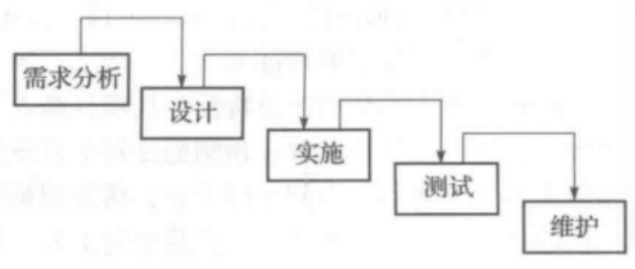
瀑布模型的适用范围:
• 在项  开始前 , 项目的需求已经被很好的理解 , 也很明确。 而且项  经理很熟悉为实现这 模型所需要的过程。
• 解决方案在项  开始前也很明确。
• 短期项  可以采用瀑布模型。
V模型
V模型是瀑布模型的 一种变体 , 同样需要一步一步进行 , 前一阶段任务完成之后可以进行下 阶段的任务。

这个模型强调测试的重要性 , 将开发活动与测试活动紧密地联系在一起。 每一步都比前一阶段进行更
加完善的测试。

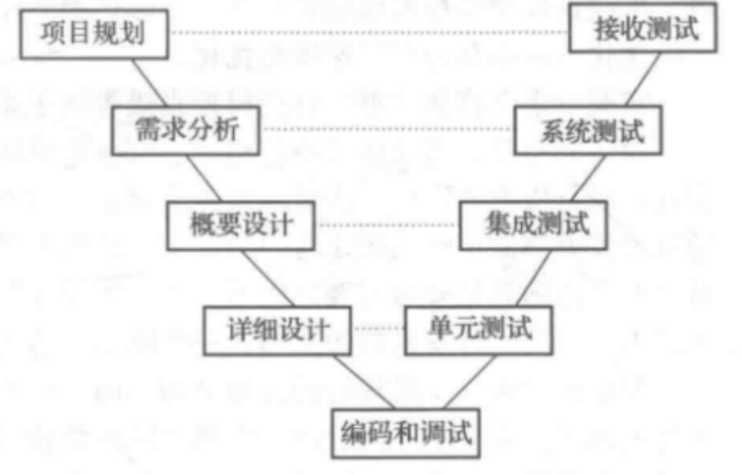
V模型的适用范围:
• 项  的需求在项  开始很明确
• 解决方案在项  开始前很明确
• 项目对系统的安全性能要求很严格。
迭代型生存期模型
当项目复杂性高、 变更频繁或项目范围受到相关方对所需最终产品的不同观点的支配时 , 采用迭代型生存期模型会有优势。 迭代型生存期模型可能需要更长的时间 , 因此他是为了学习而优化 , 而不是为了交付速度而优化。
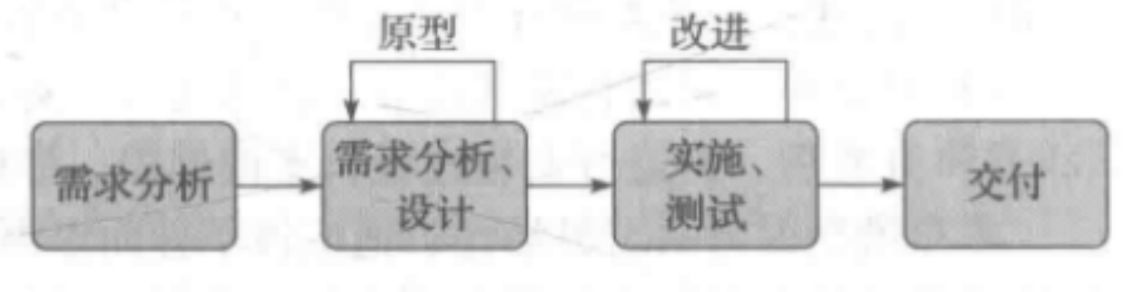

原型模型
实践中常常将迭代型生存期模型直接等同于原型模型。
原型模型通常从最核心的方面开始 , 向用户展示完成的部分 , 然后根据用户的反馈信息继续开发原
型 , 并重复这一过程 , 直到开发人员和用户都认为原型已经足够好 , 然后开发人员在此基础上开发客户满意的软件产品 , 交付作为最终产品的原型。
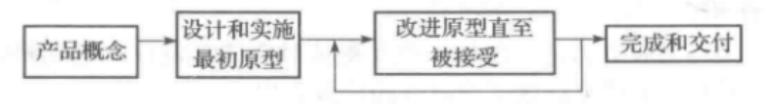
原型模型的适用范围:
• 项目的需求在项目开始前不明确。 • 需要减少项目的不确定性的时候。

增量型生存期模型

增量型生存模型在各个阶段并不交付一个可运行的完整产品 , 而是交付满足客户需求的一个子集的可运行产品。 整个产品被分解成若干个构件 , 开发人员逐个构件地交付产品。
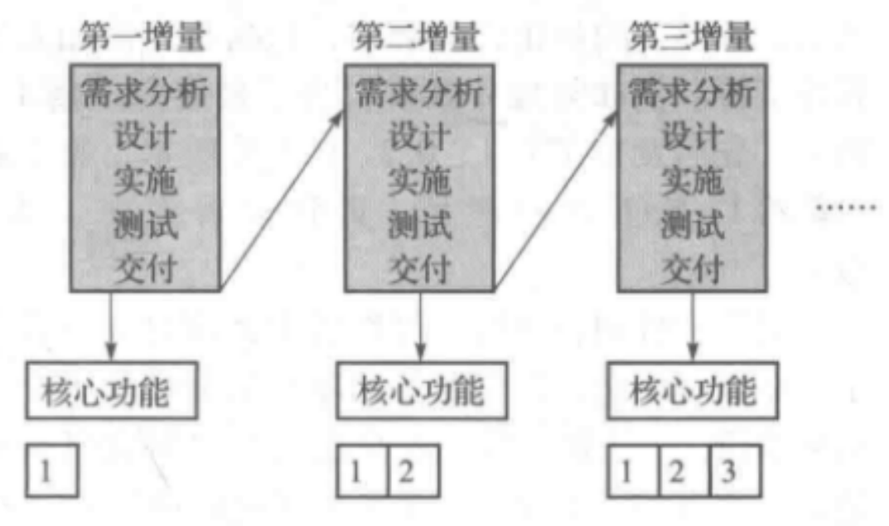
增量型生存期模型的优点:
1 . 软件可以较好的适应变化 , 客户可以不断地看到所开发的软件 , 从而降低开发风险。
2. 可以避免一次性投资太多带来的风险 , 首先实现主要的功能或者风险大的功能 , 然后逐步完善 , 保证投入的有效性。
3 . 可以更快的开发出可以操作的系统
4. 可以减少开发工程中用户需求的变更。
增量型生存期模型的适用范围:
1 . 进行已有产品升级或新版本开发 , 增量型生存期模型是非常适合的。
2. 对于完成期限要求严格的产品 , 可以使用增量型生存期模型。
3 . 对于所开发领域比较熟悉而且已有原型系统 , 增量型生存期模型是非常适合的。
4. 对市场和用户把握不是很准 , 需要逐步了解项目 , 可采用增量型生存期模型。

渐进式阶段模型
渐进式阶段模型是一个特殊的增量型生存期模型 , 每个增量就是一个比较完整的系统 , 即提交的是正式的版本 , 包括与产品相关的其他资源。
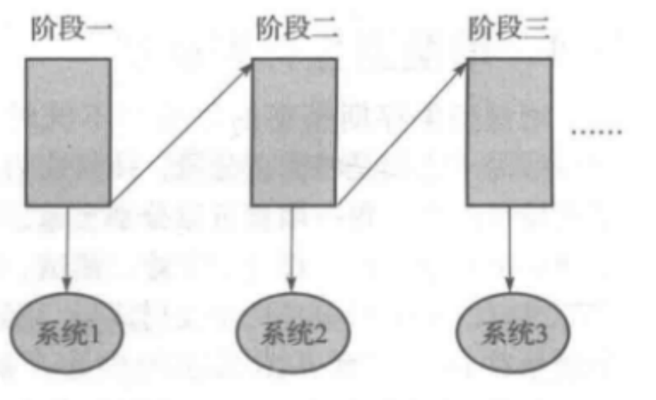
渐进式阶段模型的优点:

1 . 阶段式提交一个可运行的产品 , 而且每个阶段提交的产品是独立的系统。
2. 关键的功能更早出现 , 可以提高开发人员和客户的信心。
3 . 通过阶段式产品提交 , 可以早期预警问题 , 避免后期发现问题的高成本。
4. 通过阶段式提交可以运行的产品来说明项目的实际进展 , 减少项目报告的负担。
5. 阶段性完成可以减少估计失误 , 因为通过阶段完成的评审 , 可以重新估算下一个阶段的计划。
6 . 阶段性完成均衡了弹性与效率 , 提高开发人员的效率和士气。

敏捷型生存期模型

scrum

XP
统一 团队、 策划游戏、 小型发布、 客户验收、 代码集体所有、 编码标准、 恒定速率、 系统隐喻、 持续集成、 简单设计、 结对编程、 测试驱动开发、 重构。

5 . 软件项目范围计划 需求管理

软件需求定义
软件需求是指用户对软件的功能和性能的要求 , 就是要用户希望软件能做什么事情 , 完成什么样的功能 , 达到什么样的性能。
其包括三个不同层次:
1 . 业务需求
2. 用户需求
3 . 功能需求

传统需求分析方法
• 基于数据流建模方法
• 基于UMl建模方法。 用例图
• 功能列表方法
用户故事
UML描述需求从用户用例开始 , 敏捷需求从用户故事开始 , 它们的含义基本是一致的。
1 . 用户故事模版
用户故事按照一定的语法形式进行表示 , 不使用技术语言来描述 , 只是以客户能够明白的 、 简短的形式表达。

模版: 作为 …, 希望…, 以便 …。

6 . 软件项目范围计划 任务分解

WBS
规划项目时 , 也应该从任务分解开始 , 将一个项目分解为更多的工作细目或者子项目 , 使项目变得更小、 更容易管理、 更容易操作 , 这样可以提高估算成本、 时间和资源的准确性 , 使得工作变得更加容易操作 , 责任分工更加明确。 完成项目本身是一个复杂的过程 , 必须采取分解的手段把主要的可交付成果分为更容易管理的单元才能一 目了然 , 最终得出项目的任务分解结构 (work Breakdown
structure , WBS) 。

工作包
工作包是WBS最低层次的可交付成果 , 是WBS的最小元素。 工作包应当由唯一主体负责 , 可以分配给另外 位项目经理通过子项目的方式完成。
任务分解形式
WBS可以采用提纲式WBS、 组织结构图式WBS或能说明层级结构的其他形式的WBS来表达任务分解的结果。
提纲式WBS
提纲式WBS又称为清单式WBS , 其任务分解方式是将任务分解的结果以清单的表达形式进行层层分解的方法。
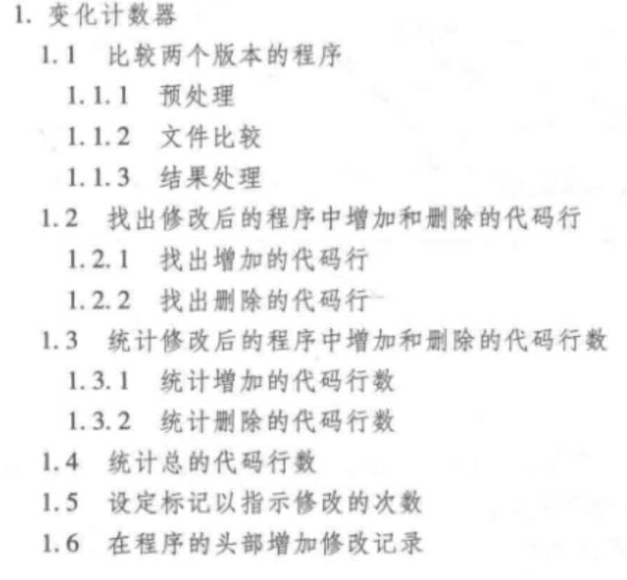

组织结构图式WBS
组织结构图示WBS也称为图表式WBS , 进行任务分解时采用以图表形式进行层层分解的方式 , 类似组织结构图。

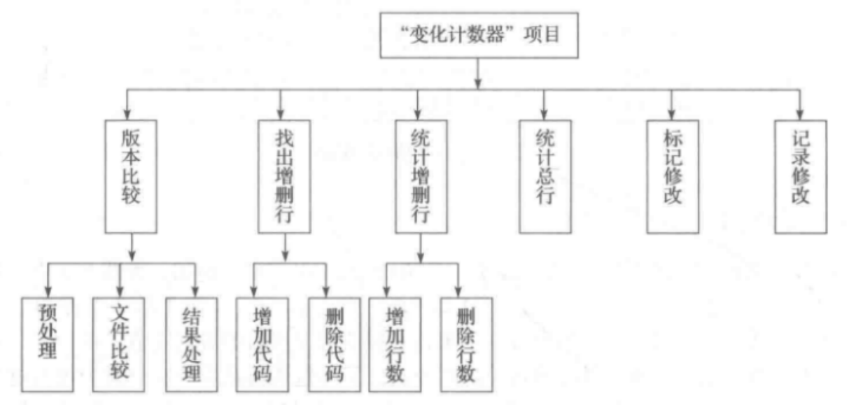

任务分解过程
进行任务分解应该采取一定的步骤 , 并且分解过程中保持唯一的分解标准。 一般的 , 进行任务分解的基本步骤如下:
1 . 确认并分解项目的主要组成要素
2. 确定分解的标准
3 . 确认分解的是否详细
4. 确认项目交付成果
5. 验证分解正确性

任务分解方法
1 . 模版参照方法
2. 类比方法
3 . 自顶向下方法
4. 自底向上方法

任务分解结果的检验
1 . 明确并识别出项目的各主要组成部分 , 明确项目的主要可交付成果
2. 确定每个可交付成果的详细程度是否已经达到了足以编制恰当的成本和历时估算。
3 . 确定可交付成果的组成元素。
4. 核实分解的正确性
5 . 与相关人员对WBS结果进行评审。

任务分解的重要性
1 . WBS明确了完成项目的所需工作
2. WBS建立时间观念
3 . WBS提供了 一种控制手段

4. WBS是范围基线的重要组成部分
5 . WBS可以及时提示是否变更

7 . 软件项目成本计划

代码行估算法
代码行 (LOC) 技术是比较简单的定量估算软件规模的方法。

功能点估算法
功能点 (FP) 用系统的功能数量来测量其规模 , 以一个标准的单位来度量软件产品的功能 , 与实现产品所使用的语言和技术没有关系。
功能点的计算公式是:
FP = UFC × TCF
其中 , UFC表示未调整功能点计数 , TCF表示技术复杂度因子 (即调整系数) 。
计算未调整功能点计数时 , 应该先计算五类功能组件的计数项。
1 . 内部逻辑文件
2. 外部输入
3 . 外部输出
4. 外部查询
5. 外部接口文件

用例点估算法
用例点估算法的基本步骤如下:
1 . 对每个角色进行加权 , 计算未调整的角色的权值 (unadjusted Actor weight , UAW)
2 . 计算未调整的用例权值 (unadjusted use case weight, Uucw)
3 . 计算未调整的用例点 (unadjuested use case point , Uucp)
4 . 计算技术和环境因子 (Technical and Environment Factor, TEF)
5 . 计算调整的用例点 (use case point, Ucp)
6 . 计算工作量
估算UCP是经过环境复杂度因子和技术复杂度因子对UUCP调整后得到的 , 完整的公式如下式:
UCP = UUCP × TCF × ECF

类比估算法

对于度量相似度 , 常有两种求值方法来度量差距。
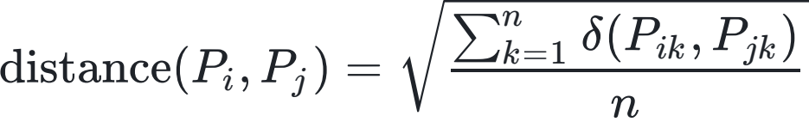

δ(Pik, Pjk 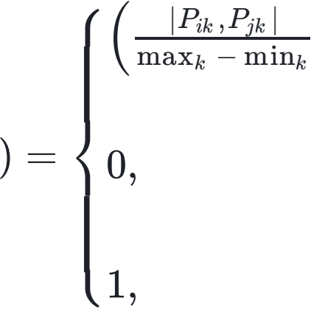 ) ,

k 是连续的

k 是分散的且 Pik = Pjk

k 是分散的且 Pik  Pjk

参数模型估算法 COCMO模型基于该算法模型的方法提供了 一个通用的公式:
PM = A × (ΣSize)Σ B × Π (EM)
其中 , PM为工作量 , 通常以人月为单位; A为校准因子; size为对工作量呈可加性影响的软件模块的功能尺寸的度量; B为对工作量呈指数或非线性影响的比例因子; EM为影响软件开发工作量的工作量系数。

参数模型估苏阿法 COCOMO 81 模型套公式
COCOMO 81 模型将项目的模式分为有机型、 嵌入型和半嵌入型三种类型。
• 有机型: 相对较小较简单的软件项目 。
• 嵌入型: 系统类型的软件项目 , 如复杂的事物处理系统 , 超大型操作系统
• 半嵌入型: 指各类实用软件项  , 规模和复杂度属于中等或者更高。
1 . 基本模型
基本模型是静态、 单变量的模型 , 不考虑任何成本驱动 , 用 一个已估算出来的源代码行数为自变量的函数来计算软件开发工作量 , 只适于粗略迅速估算。 公式为
Effort = a × KLOCb
2. 中等模型
Effort = a × KLOCb × F
F = ∏ Di
3 . 高级模型

参数模型估算法 walston-Felix模型
ibm
• 工作量: E = 5.2 × L0.91 , L 是源代码行数

• 项目时间: D = 4.1 × L0.36 , D 是项目持续时间
• 人员需要量: S = a0.54 × E0.6 , S 是项  人员数量
• 文档数量: DOC = 49 × L1.01 , DOC 是文档数量

8 . 软件项目进度计划

任务确定
任务分解的底层是工作包 , 通过工作包可以确定任务及任务之间的关联关系
1 . 任务之间的关系
任务之间的关系主要有4种情况 ,
• 结束 -> 开始 FS: 表示A任务在B任务开始前结束。
• 开始 -> 开始SS: 表示A任务 , B任务也可以开始。
• 结束 -> 结束 FF: 表示A任务结束。 B任务也可以结束。
• 开始 -> 结束 SF: 表示A任务开始 , B任务应该结束。
2. 任务间关系的依据
• 强制性依赖关系
• 选择性依赖关系
• 外部依赖关系
• 内部依赖关系
进度管理图示
软件项目进度管理的图示有很多 , 如甘特图 、 网络图、 里程碑图、 资源图、 燃尽图 、燃起图。

甘特图
甘特图可以现实任务的基本信息。 使用甘特图能方便地查看任务的工期、 开始时间 、结束时间及资源的信息。

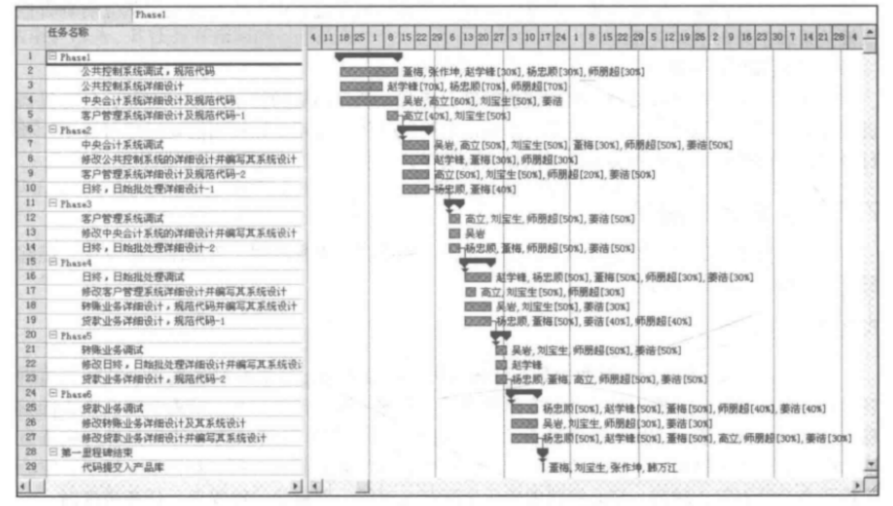

网络图
网络图是活动排列的 一个输出 , 用于展示项目中的各个活动及活动之间的逻辑关系 , 表明项目任务将如何和以什么顺序进行。 常见的网络图有PDM 、 ADM 、 CDM 。
里程碑图
里程碑图是由 一系列里程碑事件组成的 , 往往是一个时间要求为零的任务 , 即它并非是一个要实实在在完成的任务 , 而是一个标志性的任务。
任务历时估计

定额估算法
定额估算法是比较基础的估算项目历时的方法 , 公式为:
T = Q/(R × S)
其中 , T为活动的持续时间 , Q为任务的规模 , R为人力数量 , S为效率。

经验导出模型
整体的经验导出模型为
D = a × Eb
其中 , D表示月进度 , E表示人月工作量。

工程评估评审技术
工程评估评审技术 (PERT) 采用加权平均算法进行历时估算。
历时 = (O + 4M + P)/6
其中 , O是完成的最小估算值 , P是活动完成的最大估算值 , M是活动完成的最大可能估算值。

用PERT方法估计历时存在一定的风险, 因此有必要进一步给出风险分析结果 , 因此引入标准差和方差的概念。
标准差:
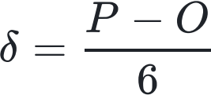
方差:
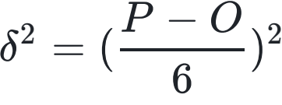

对于 个路径来说 , 其历时、 标准差:

E = E1 + E2 + ... + En 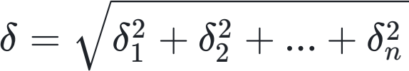
根据概率理论, 对于正态分布的均值E而言 ,
95.5% , E ± 3δ 的概率分布是 99.7% 。
进度计划编排

E ± δ 的概率分布是 68.3% , E ± 2δ 的概率分布是

进度计划编排是决定项目活动的开始时间和结束日期的过程。 一般来说 , 项目进度计划编排的方法主要有关键路径法、 时间压缩法等。
关键路径法
关键路径法是指根据指定的网络图逻辑关系进行单一的历时估算。
关键路径: 项目是由各个任务构成的 , 每个任务都有一个最早、 最晚的开始时间和完成时间 , 如果一个任务的最早时间和最晚时间相同 , 则表示其为关键任务 , 一 系列不同任务链条上的关键任务链接成项目的关键路径。
为了确定项目路径中各个任务的最早开始时间、 最早完成时间 、最晚开始时间 、最晚完成时间 , 可以
采用正推法 (P167) 和倒退法 (P168) 。

时间压缩法
根据需求的总工期压缩任务。

9 . 软件项目质量计划

质量定义
质量是产品或者服务满足明确和隐含需要能力的性能特性的总体。质量成本

质量成本 (cost of Quality, COQ) 是由于产品的第一次工作不正常而衍生的附加花费。 质量成本包括预防成本和缺陷成本。 其中 , 预防成本是为确保项目质量而进行预防工作所耗费的费用 , 缺陷成本是为确保项目质量而修复缺陷工作所耗费的费用。
质量保证
质量保证 (Quality Assrance , QA) 是为了提供信用 , 证明项目将会达到有关质量标准而开展有计划 、有组织的工作活动。
经常性的针对整个项目质量计划的执行情况进行评估、 检查与改进等工作 , 向管理者、 顾客或其他方提供信任 , 确保项目质量与计划保持一致。
质量控制
质量控制 (Quality c。ntrol , Qc) 是确定项目结果与质量标准是否相符。 同时确定不符的原因和消除方法 , 控制产品的质量 , 及时纠正缺陷的过程。
软件质量控制主要用于发现和消除软件产品的缺陷。

质量保证与质量控制的关系
质量保证和质量控制是有区别的。 质量保证是审计产品和过程的质量 , 保证过程被正确执行 , 确认项目按照要求进行 , 属于管理职能。 质量控制是检验产品的质量 , 保证产品符合客户的需求 , 是直接对
项目工作结果的质量进行把关的过程 , 属于检查职能。
质量保证的焦点是过程和产品提交之后的质量监管 , 而质量控制的焦点是产品推出前的质量把关。 质量控制是针对具体产品或者具体活动的质量管理 , 而质量保证是针对一般的 、具有普遍性的问题 , 或者软件开发过程中的问题进行的质量管理。 质量保证是从总体上提供质量信心 , 而质量控制是从具体环节上提高产品的质量。

11 . 软件项目风险计划

风险的定义
主观学认为 , 风险是损失的不确定性; 客观学认为 , 风险是给定情况下一定时期可能发生的各种结果间的差异。 风险的两个基本特征是不确定性和损失。

项目风险的三要素
• 风险事件
• 风险事件发生的概率
• 风险造成的影响风险管理过程

通过风险识别 、风险分析和风险评价认识项目的风险 , 并以此为基础合理的使用各种风险应对措施、管理方法、 技术和手段对项目的风险进行有效的控制。
风险管理的过程包括风险识别 、风险评估、 风险规划 、风险控制 , 风险控制是在项目执行控制阶段 ,根据风险计划进行跟踪控制的过程。

风险评估
风险评估是对风险影响力进行衡量的活动。
通常把风险评估的结果用风险发生的概率及风险发生后对项目 目标的影响程度来表示 , 风险R是该风险发生的概率P和影响程度的函数 , 即 R = f (P , I) 。然后按风险的严重性排序 , 确定最需要关注的风险。

定性风险评估方法
定性风险评估主要针对风险发生的概率及后果进行定性的评估。
将风险事件发生的可能性定性地分为若干等级。
定性风险评估的目的是界定风险源 , 并初步判定风险的严重程度 , 以给出系统风险综合印象。

定量风险评估方法
定量风险评估包括访谈、 盈亏平衡分析、 决策树分析、 模拟法、 敏感性分析等方法。决策树分析
决策树分析是一种形象化的图表分析方法。 决策树分析采用预期货币值 (Expected Monetaryvalue , EMV) , 作为决策的一种计算值 , 是一种定量风险分析技术。 它将特定情况下可能的风险造成的货币后果和发生的概率相乘 , 得出 一种期望的损益。 它用逐级逼近的计算方法 , 从出发点开始不断产生分枝以表示所分析问题的各种发展可能性 , 并以各分支的损益期望值中的最大者作为选择的依据。
风险应对策略
主要策略是回避风险、 风险转移、 损失控制及自留风险。

P274

13 . 项目集成计划执行控制

项目 目标的集成
项目的范围目标 , 成本目标 , 进度目标 , 质量目标等各个目标是相互制约的。

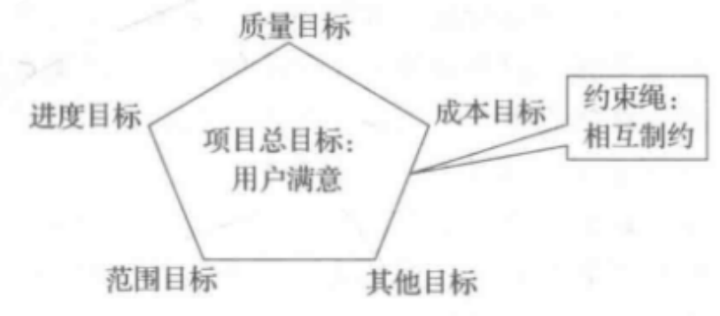

平衡项目四要素关系
范围 (S) , 质量 (Q) , 进度 (T) , 成本 (C) 为软件项目管理的四个要素 , 范围定义做什么 , 成本决定项目的投入 , 进度定义项目的交付日期 , 质量定义系统好到什么程度 , 这4个要素之间是有制约平衡关系的。
成本与范围 、 进度、 质量的关系:
1 . S与C成一定正比
2. Q与C成一定正比
3 . T与C成一定反比

项目集成管理流程
项目集成计划执行控制主要按照项目计划执行项目并监控项目性能 , 整合人力与其他资源 , 以实现项目 目标。 首先设立基准计划 , 它是经过多方认可的计划。 项目开始之后监督项目按照计划执行 , 在执行过程中 , 不断从数据采集的项目数据库中获取各种数据信息 , 其中包括项目的各种性能信息 , 以及相关的变更信息等 , 并与计划进行比较。

14. 项目核心计划执行控制

进度与成本执行控制
项目时间、 成本控制过程中常用的分析方法有图解控制法、 挣值分析法、 网络分析法等。

图解控制法偏差分析和控制
从长期的角度看 , 对计划偏差进行分析和控制要求我们完成以下几件事情。
1 . 精确记录任务消耗的实际时间
人对时间的感知在缺乏时间衡量的情况下是不可靠的。 所以 , 要计算计划偏差 , 必须要有精确的实际消耗时间。
2. 量化任务的计划偏差
度量计划偏差通常有持续时间偏差和进度偏差 , 其公式为:
持续时间偏差(%) = ((实际持续时间 — 计划持续时间)/计划持续时间) × 100
其中 , 持续时间不包含非工作日 。

进度偏差(%) = ((实际结束时间 — 计划结束时间)/计划持续时间) × 100
持续时间偏差反映了任务实际消耗工作时间与任务计划持续工作时间的偏移程度 , 而进度偏差反映了任务实际结束时间与计划结束时间的偏移程度。
3 . 对计划偏差进行根因分析
有了计划偏差度量值后 , 需要对这些度量值进行根因分析 , 以便找到规避和改进的措施。

挣值分析法
挣值分析法综合了范围 、进度、 成本的绩效 , 是对项目实施的进度、 成本状态进行绩效评估的有效方法。 既可以用于偏差分析 , 也可以用于趋势分析。 可以根据这种方法根据以往结果预测未来绩效、 项目时间及成本情况。
其又称作已获取价值分析法 , 是一种计算实际花在 一个项目上的工作量 , 以及预计该项目所需成本和完成该项目的日期的方法。 该方法依赖于已获取价值的测量。
挣值分析模型的输入如下:
1 . BCWS (Budgeted cost ofwork scheduled , 计划完成工作的预算成本) : 到目前为止的总预算成本 , 即到当前位置本该完成的工作是多少。
2 . ACWP (Actual cost ofwork performed , 已完成工作的实际成本) : 到目前为止所完成工作的实际成本 , 即到当前日期为止实际花了多少钱。
3 . BCWP (Budgeted cost ofwork performed , 已完成工作的预算成本 , 又称已获取价值或者挣值) : 到目前为止已经完成的工作的原来预算成本 , 即到当前日期为止完成了多少工作。
4. BAC (Budgeted At completion , 工作完成的预算成本) : 项目计划中成本估算结果 , 即项目完成的预计总成本。
5 . TAC (Time At completion , 计划完成时间) : 项目计划中完成时间到估算结果。挣值分析模型的输出
1 . 进度差异: SV (schedule variance) = BCWP - BCWS。 如果此值为零, 表示按照进度进行; 如果此值为负值 , 表示项目进度落后; 如果此值为正数 , 表示项目超前。
2 . 费用差异: CV (costvariance) = BCWP - ACWP。 如果此值为零 , 表示按照预算进行; 如果此值为负数, 表示超出预算; 如果此值为正数 , 表示低于预算。
3 . 进度效能指标: spl (schedule performance Index) = BCWP/BCWS X 100%。 表示完成任务的百分比。 如果此值为100% , 表示按照计划进度进行。 小于表示进度落后; 大于表示进度超前进
行。
4 . 成本效能指标: cpi (cost performance Index) = BCWP/ACWP X 100%。 此指标表示花钱的速度。 = 100表示按照预算进行 , <100 , 表示超出预算 , >100表示低于预算。
5 . 项目完成的预测成本: EAC (Estimate At completion) = BAC/cpi
6 . 项目完成的预测时间: SAC (schedule At completion) = TAC/spl

7 . 项目完成的成本差异: VAC (variance At completion) = BAC - EAC
8 . 项目完成的时间差异: VAT (variance At Time) = TAC - SAC
9 . 未完工的成本效能指标: TCPI = 剩余工作/剩余成本 = (BAC - BCWP) / (Goal - AC - WP) , 其中 ,
Goal是项目希望花费的数额 , 或者预期花费的数目 。 分子表示还有多少工作要做, 分母表示还有多少钱可以花费 , 即要保证将来不超出这些花费。 大于1表示将来必须做的比计划要好 , 小于1表示做
的比计划差 一些也能达到目标。
P319例题

